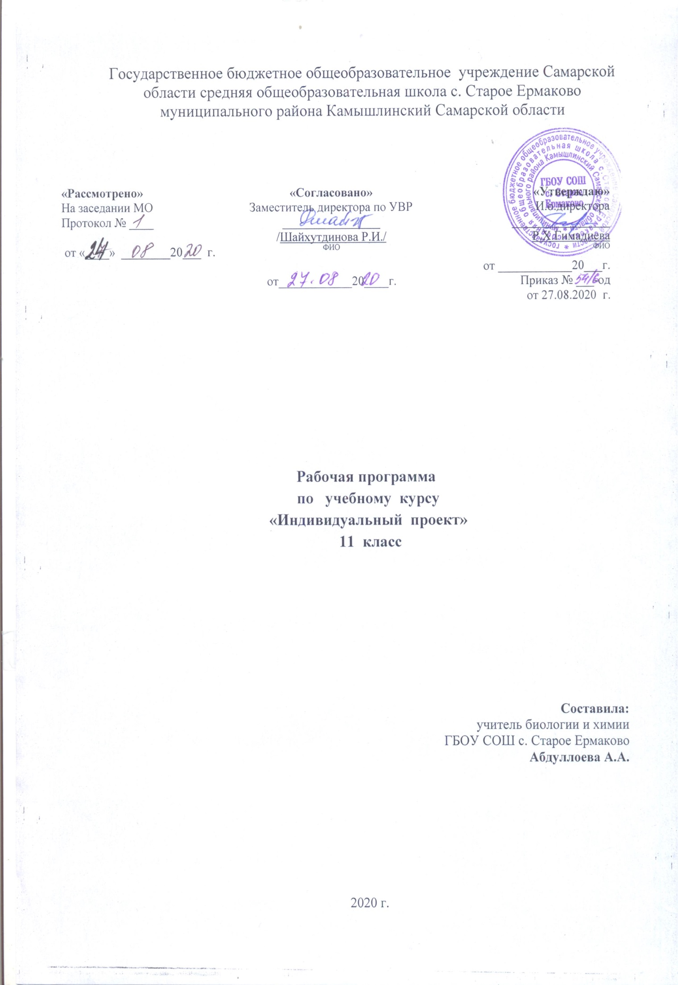Пояснительная записка
Рабочая программа предмета «Индивидуальный проект» разработана на основе:
 ФГОС среднего общего образования (приказ Минобрнауки РФ от 17 мая 2012 г. № 413);
 положения о проектно-исследовательской деятельности ГБОУ СОШ с. Старое Ермаково
Цель обучения:
развитие исследовательской компетентности учащихся посредством освоения ими методов научного познания и умений учебно-исследовательской и проектной деятельности.
Задачи проектно-исследовательской деятельности:
- формировать научное мировоззрение обучающихся; навыки сотрудничества учащихся с
различными организациями при работе над проектом; интереса учащихся к изучению
проблемных вопросов; навыков работы с архивными публицистическими материалами;
- развивать познавательную активность, интеллектуальные и творческие способностей
обучающихся;
- приобщать учащихся к ценностям и традициям российской научной школы;
Общая характеристика проектно-исследовательской деятельности
Проектно-исследовательская деятельность учащихся является неотъемлемой частью учебного процесса. В основе проектно-исследовательской деятельности учащихся лежит системнодеятельностный подход как принцип организации образовательного процесса по ФГОС второго поколения.Результатом проектно-исследовательской деятельности на старшей ступени обучения является итоговый индивидуальный проект.
Индивидуальный итоговый проект является основным объектом оценки метапредметных
результатов, полученных учащимися в ходе освоения междисциплинарных учебных программ. Индивидуальный итоговой проект представляет собой учебный проект, выполняемый учащимся в рамках одного или нескольких учебных предметов с целью продемонстрировать свои достижения в самостоятельном освоении содержания и методов избранных областей знаний и видов деятельности, способность проектировать и осуществлять целесообразную и результативную деятельность (учебно-познавательную, конструкторскую, социальную, художественно-творческую). Выполнение индивидуального итогового проекта обязательно для каждого учащегося,
занимающегося по ФГОС второго поколения. Защита индивидуального итогового проекта является одной из обязательных составляющих материалов системы внутришкольного мониторинга образовательных достижений. В проектную деятельность включаются все обучающиеся 10- 11 классов. Направление и содержание проектной деятельности определяется обучающимся совместно с руководителем проекта. При выборе темы учитываются индивидуальные интересы обучающихся. В 10-11 классах проекты должны иметь исследовательский характер.
Место предмета в учебном плане
На изучение курса в 11 классе отводится 1 час в неделю, итого 34 часа
Методы и формы обучения
Для достижения поставленных целей и с учетом вышесказанного в основе организации
занятий лежат, прежде всего, педагогические технологии, основанные на сотрудничестве и сотворчестве участников образовательного процесса, критическом анализе полученной
информации различного типа, деятельностные технологии, проектная, исследовательская
деятельность, игровая технология. На занятиях учащиеся занимаются различными видами познавательной деятельности. Воспринимают знания, тренируются в их применении (репродуктивная деятельность), учатся творчески мыслить и решать практико-ориентированные экономические задачи (продуктивная деятельность).
Так как метод обучения - это обобщающая модель взаимосвязанной деятельности учителя
и учащихся и она определяет характер (тип) познавательной деятельности учащихся, то методы обучения реализуются в следующих формах работы:
• Использование технических средств обучения, ресурсов интернета.
• Работа с источниками экономической информации.
• Интерактивные технологии.
• Индивидуальная работа.
Контрольно-оценочная деятельность
Контрольно-оценочная деятельность осуществляется в соответствии с положением ГБОУ
СОШ с. Старое Ермаково – о исследовательской деятельности.
В течение учебного года возможны корректировки рабочей программы, связанные с
объективными причинами.
- Планируемые результаты
Личностные результаты:
  - уважение к личности и её достоинству, доброжелательное отношение к окружающим;
  - потребность в самовыражении и самореализации, социальном признании;
  - готовность и способность к самоорганизации и самореализации;
  - готовность и способность к выполнению норм и требований школьной жизни, прав и обязанностей ученика;
- умение вести диалог на основе равноправных отношений и взаимного уважения и приятия;
- умение конструктивно разрешать конфликты;
- готовность и способность к выполнению моральных норм в отношении взрослых и сверстников в школе, дома, во внеучебных видах деятельности;
- потребность в участии в общественной жизни ближайшего социального окружения, общественно полезной деятельности;
- умение строить жизненные планы с учётом конкретных социально-исторических, политических и экономических условий;
- устойчивый познавательный интерес и становление смыслообразующей функции познавательного мотива;
- готовность к выбору профильного образования.
Ученик получит возможность для формирования:
  - выраженной устойчивой учебно-познавательной мотивации и интереса к учению;
  - готовности к самообразованию и самовоспитанию;
  - адекватной позитивной самооценки и Я-концепции;
  - компетентности в реализации основ гражданской идентичности в поступках и деятельности;
  - способности к решению моральных дилемм на основе учёта позиций участников дилеммы, ориентации на их мотивы и чувства; устойчивое следование в поведении моральным нормам и этическим требованиям;
  - эмпатии как осознанного понимания и сопереживания чувствам других, выражающейся в поступках, направленных на помощь и обеспечение благополучия.
Метапредметные результаты:
ученик научится:
- определять область своих познавательных интересов;
- искать необходимую информацию в открытом информационном пространстве с использованием Интернета, цифровых образовательных ресурсов, работать с каталогами библиотек;
- находить практическое применение имеющимся предметным знаниям в ходе выполнения учебного исследования или проекта;
- планировать и выполнять учебный проект, учебное исследование, используя методы, оборудование и технологии адекватные проблеме:
- распознавать и ставить вопросы, ответы на которые могут быть получены путем научного исследования, формулировать выводы на основании полученных результатов;
- использовать научные методы: постановка проблемы, выдвижение гипотезы, доказательство, анализ, обобщение, статистика, эксперимент, наблюдение, рассуждение, опровержение, установление причинно-следственных связей, построение и выполнение алгоритма и т.д.;
- ясно и логично излагать свою точку зрения, участвовать в дискуссиях, обсуждать проблему, находить компромиссные решения и т.д.;
- видеть и комментировать разные точки зрения, морально-этические аспекты проблемы;
- предполагать возможное практическое применение результатов учебного исследования и продукта учебного проекта
Ученик получит возможность научиться:
- самостоятельно задумывать, планировать и выполнять учебный проект, учебное исследование;
- целенаправленно и осознанно развивать свои познавательные, регулятивные, коммуникативные способности;
- осознавать свою ответственность за достоверность полученной информации, полученных знаний, качество выполнения проекта, исследования.
В результате учебно-исследовательской и проектной деятельности обучающиеся получат представление:
- о философских и методологических основаниях научной деятельности и научных методах, применяемых в исследовательской и проектной деятельности;
- о понятиях: концепция, научная гипотеза, метод, эксперимент, надежность гипотезы, модель, метод сбора и метод анализа данных;
- об отличительных особенностях исследования в гуманитарных областях и исследования в естественных науках;
- об истории науки;
- о новейших разработках в области науки и технологий;
- о правилах и законах, регулирующих отношения в научной, изобретательской и исследовательских областях деятельности (патентное право, защита авторского права и др.);
Обучающиеся смогут:
- решать задачи, находящиеся на стыке нескольких учебных дисциплин;
- использовать основной алгоритм исследования при решении своих учебно-познавательных задач;
- использовать основные принципы проектной деятельности при решении своих учебно-познавательных задач и задач, возникающих в культурной и социальной жизни;
- использовать элементы математического моделирования при решении исследовательских задач;
- использовать элементы математического анализа для интерпретации результатов, полученных в ходе учебно-исследовательской работы.
Обучающиеся научатся:
- формулировать научную гипотезу, ставить цель в рамках исследования и проектирования, исходя из культурной нормы и сообразуясь с представлениями об общем благе;
- восстанавливать контексты и пути развития того или иного вида научной деятельности, определяя место своего исследования или проекта в общем культурном пространстве;
- оценивать ресурсы, в том числе и нематериальные (такие, как время), необходимые для достижения поставленной цели;
- находить различные источники материальных и нематериальных ресурсов, предоставляющих средства для проведения исследований и реализации проектов в различных областях деятельности человека;
- адекватно оценивать последствия реализации своего проекта (изменения, которые он повлечет в жизни других людей, сообществ);
- адекватно оценивать дальнейшее развитие своего проекта или исследования, видеть возможные варианты применения результатов.
Обучающиеся получат возможность научаться:
- отслеживать и принимать во внимание тренды и тенденции развития различных видов деятельности, в том числе научных, учитывать их при постановке собственных целей;
- вступать в коммуникацию с держателями различных типов ресурсов, точно и объективно презентуя свой проект или возможные результаты исследования, с целью обеспечения продуктивного взаимовыгодного сотрудничества;
- самостоятельно и совместно с другими авторами разрабатывать систему параметров и критериев оценки эффективности и продуктивности реализации проекта или исследования на каждом этапе реализации и по завершении работы;
- адекватно оценивать риски реализации проекта и проведения исследования и предусматривать пути минимизации этих рисков.

Учебно-тематическое планирование 11 класс.

№  п/п | Сроки | Тема
Модуль 4. Создание индивидуальных проектов (18 ч)
1/1 | сентябрь, 1 неделя | Формулирование темы, проблемы исследования; обоснование  актуальности.
2/2 | сентябрь, 2 неделя | Планирование учебного проекта. Определение основных этапов  исследования, сроков.
3/3 | сентябрь, 3 неделя | Планирование учебного проекта. Определение основных этапов  исследования, сроков.
4/4 | сентябрь, 4 неделя | Планирование учебного проекта. Определение основных этапов  исследования, сроков.
5/5 | октябрь, 1 неделя | Составление индивидуального рабочего плана.
6/6 | октябрь, 2 неделя | Составление индивидуального рабочего плана
7/7 | октябрь, 3 неделя | Постановка цели и задач, формулирование гипотезы.
8/8 | октябрь, 4 неделя | Постановка цели и задач, формулирование гипотезы.
9/9 | ноябрь, 2 неделя | Выбор основных методов исследования.
10/10 | ноябрь, 3 неделя | Выбор основных методов исследования.
11/11 | ноябрь, 4 неделя | Обзор литературы по теме проекта.
12/12 | декабрь, 1 неделя | Обзор литературы по теме проекта.
13/13 | декабрь, 2 неделя | Проведение опытно-экспериментальной работы.
14/14 | декабрь, 3 неделя | Проведение опытно-экспериментальной работы.
15/15 | декабрь, 4 неделя | Проведение научного исследования.
16/16 | январь, 2 неделя | Проведение научного исследования.
17/17 | январь, 3 неделя | Оформление результатов исследования.
18/18 | январь, 4 неделя | Оформление результатов исследования
Модуль 2. Управление завершением проектов (6 ч)
19/1 | февраль, 1 неделя | Оформление исследовательской работы.
20/2 | февраль, 2 неделя | Оформление исследовательской работы.
21/3 | февраль, 3 неделя | Создание компьютерной презентации.
22/4 | февраль, 4 неделя | Создание компьютерной презентации.

23/5 | март, 1 неделя | Подготовка тезисов выступления.
24/6 | март, 2 неделя | Отзыв и рецензия на проект.
Модуль 3. Защита результатов индивидуальных проектов (10 ч)
25/1 | март, 3 неделя | Подведение итогов. Анализ выполнения работы.
26/2 | март, 4 неделя | Предзащита проектов.
27/3 | апрель, 1 неделя | Конференция. Защита проектов.
28/4 | апрель, 2 неделя | Конференция. Защита проектов.
29/5 | апрель, 3 неделя | Конференция. Защита проектов.
30/6 | апрель, 4 неделя | Конференция. Защита проектов.
31/7 | май, 1 неделя | Конференция. Защита проектов.
32/8 | май, 2 неделя | Анализ результатов защиты проектов. Достижения и недостатки.
33/9 | май, 3 неделя | Составление архива проекта. Электронный вариант.
34/10 | май, 4 неделя | Составление архива проекта. Электронный вариант.

Информационное обеспечение для учащихся и учителей-тьютеров:

- sh9jarcevo.edusite.ru (Раздел «Образование», подраздел «Индивидуальный проект»)

Информационное обеспечение для учителя-тьютера:

- Формирование универсальных учебных действий в основной и средней школе: от действия к мысли.// Система заданий// Под ред.А.Г. Асмолова. – М.: Прсвещение, 2017, с.159

